Geografie dopravy
přednáška č. 5

Dopravní terminály

SOUČASNÉ DOPRAVNÍ TERMINÁLY - Základní vlastnosti, funkce
Všechny prostorové projevy dopravních aktivit (přepravní proudy) s výjimkou osobní automobilové dopravy se uskutečňují mezi terminály. Všechny ostatní druhy dopravy v případě osobní i nákladní dopravy vyžadují existenci zařízení, v nichž se shromažďuje daná „zátěž“ před vlastní přepravou, a zařízení, z nichž se „zátěž“ dále distribuuje do cílových destinací – těmito klíčovými dopravními zařízeními jsou právě terminály.

Terminál = každé místo, v němž náklad (zboží) nebo osoby vstupují do dopravního procesu nebo z něho vystupují či je s nimi jiným způsobem manipulováno. Terminály tak představují základní body, jimiž substrát v průběhu vlastní přepravy prochází. Terminály jsou většinou vybaveny specifickými dopravními zařízeními.

Terminály mohou být místem přestupu / překládky v rámci jednoho druhu dopravy, ale jejich význam zároveň spočívá ve spojení různých druhů dopravy – z toho lze odvodit jejich důležitou funkci v zajištění styku různých druhů dopravy.

Z hlediska významu a výkonnosti určitého terminálu jsou důležité zejména následující vlastnosti:
- Poloha terminálu – nejdůležitějším lokačním faktorem dopravního terminálu je snaha obsloužit co největší koncentraci obyvatelstva a / nebo hospodářských aktivit, tzn. snaha vytvořit si co největší tržní oblast. Nové dopravní terminály přitom ale bývají položeny mimo centra měst (snaha vyvarovat se vysokým cenám pozemků a kongescím).

- Dostupnost terminálu – ve smyslu dostupnosti k jinými terminálům (na místní, regionální i globální úrovni) a ve smyslu kvality napojení daného terminálu na regionální dopravní systém – např. námořní přístav se špatným napojením na systémy pozemní dopravy bude mít menší význam než přístav s napojením kvalitním.

- Infrastruktura terminálu – vzhledem k tomu, že hlavní funkcí dopravního terminálu je zajištění nástupu / výstupu / přestupu cestujících a nakládky / vykládky / překládky nákladů, je vybavenost terminálu příslušnou dopravní infrastrukturou velmi důležitá – při investicích do infrastrukturního vybavení je nutné zvažovat především současnou úroveň provozu a také očekávané trendy tak, aby byla zajištěna dostatečná výkonnost terminálu.

Dopravní terminál se v důsledku své vybavenosti infrastrukturou a určitou výhodnou geografickou polohou vyznačuje ve srovnání s ostatními dopravními body ve svém okolí vyšší dostupností z hlediska místního, regionálního i globálního trhu. Terminály různých druhů dopravy jsou různou měrou závislé na místních podmínkách – např. přístavy (terminály námořní dopravy) na místních podmínkách závisí ve srovnání s ostatními druhy dopravy poměrně výrazně (velké přístavy mohou být položeny pouze v omezeném počtu míst).

Obr. 1: Funkce dopravních terminálů
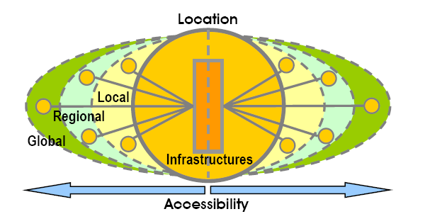
Pramen: Rodrigue, J-P et al. (2004) Transport Geography on the Web, Hofstra University, Department of Economics & Geography, http://people.hofstra.edu/geotrans

V souvislosti s existencí tržní oblasti, jejíž dopravní potřeby terminál pokrývá, je v geografii dopravy koncipován důležitá pojem – zázemí (hinterland). Jedná se o území, v němž určitý dopravní terminál (např. přístav) nabízí a prodává své služby, v němž uzavírá interakce se svými zákazníky. O dané zázemí obvykle „soupeří“ více dopravních terminálů, konkurence se obvykle týká pouze okrajové části terminálu, proto je možné rozlišit dvě části zázemí terminálu:
- hlavní zázemí – část zázemí, v němž má daný terminál dominantní (výlučnou) pozici,
- periferie, konkurenční okraj - část zázemí, v němž daný terminál soupeří s jinými terminály o velikost tržního podílu, postupně může docházet k pohlcování zázemí jednoho terminálu zázemím druhého úspěšnějšího.

Obr. 2: Zázemí dopravního terminálu
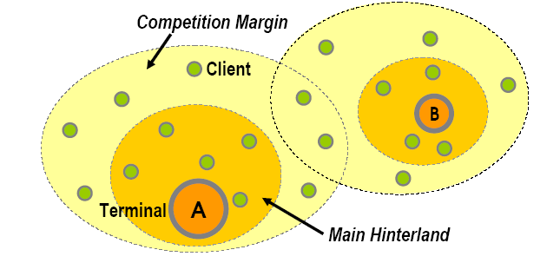
Pramen: Rodrigue, J-P et al. (2004) Transport Geography on the Web, Hofstra University, Department of Economics & Geography, http://people.hofstra.edu/geotrans

Vzhledem ke své funkci v ekonomickém systému (styk různých druhů dopravy) jsou dopravní terminály zároveň místem prostorové akumulace určitých typů výrobních a obchodních činností – v souvislosti s tím lze hovořit o jejich konvergenční funkci. Poloha v blízkosti dopravního terminálu je zvláště výhodná např. pro průmyslové aktivity zaměřené na zpracování hromadných substrátů – typickými příklady takových průmyslových podniků jsou ropné rafinerie, mlýny, cukrovary, ocelárny apod.

Znalost této skutečnosti byla využita při poválečné rekonstrukci např. v Japonsku a v západní Evropě, kde byly nové průmyslové komplexy zakládány především v blízkosti přístavů a železničních terminálů. Podobný princip je dnes uplatňován i v České republice při zakládání průmyslových zón.

Vazba dopravních terminálů a výrobního sektoru je zřejmá, nicméně ještě těsnější vazba patrně existuje mezi lokalizací terminálů a služeb, byť tento vztah je asi méně viditelný. Terminální aktivity totiž vytvářejí poptávku po široké škále (často dopravních) služeb – může se jednat např. o služby spojené s údržbou vozového parku (servisy letadel, lokomotiv, cateringové služby, sklady, ale také obchody duty free, hotely, speditérské a zprostředkovatelské služby aj. (souvislost s posfordistickým principem přesunu určitých aktivit z mateřských společností na dodavatele – např. opravy, catering v letecké dopravě). Ve velkých městech západního světa tak je možné sledovat obvykle dvě hlavní koncentrace obslužných činností:
- central business distrikt (CBD),
- hlavní dopravní terminály.

Vzhledem k výše uvedeným vazbám dopravních terminálů k výrobním činnostem a službám, můžeme dopravní terminály chápat také jako významné koncentrace pracovních příležitostí. K zajištění vlastního provozu přitom hlavní terminály vyžadují zaměstnance s širokým spektrem různých kvalifikací např. od relativně manuálních činností jako je manipulace s nákladem až po specialisty věnující se např. řízení letového provozu či piloty.

Protože tedy terminály můžeme chápat jako silné ekonomické subjekty samy o sobě a zároveň jako subjekty generující jiné ekonomické aktivity, stávají se podle názorů různých autorů jádrem ekonomických aktivit – z toho důvodu jsou terminály považovány za jakési růstové póly. Různé studie ekonomického charakteru se snaží vyčíslit ekonomický význam terminálů, podle jedné z nich je např. odhadováno, že:
- mezinárodní letiště Lestera B. Pearsona v Torontu přináší do místní ekonomiky asi 9,7 mld. $ a generuje asi 96 500 pracovních míst;
- mezinárodní letiště Vancouver pak generuje asi 3 mld. $ a 37 700 pracovních míst.

Terminály lze považovat také za významnou kategorii land use, často patří k největším spotřebitelům prostoru ve městě. Proto je v geografii poměrně frekventována otázka prostorových vztahů a prostorového vývoje samotných terminálů.

Existence terminálu silně ovlivňuje sousední prostředí – příčiny:
- intenzivní vazby s určitými funkcemi (např. výše analyzovaná vazba terminálu k velkým průmyslovým plochám),
- externality, jež mají často negativní charakter – může jít např. o hluk, znečištění, narušení vzhledu místa apod.

Z tohoto úhlu pohledu jsou terminály a jejich okolí často místy sociální, ekonomické a environmentální degradace. Stará přístaviště, rozsáhlá nákladová nádraží a podobně jsou typickými příklady, opuštěné doky jsou často centrem chudoby a sociální deprivace.

Z důvodu změn tržních vztahů a změn používaných dopravních technologií nejsou již mnohé existující terminály z hlediska aktuálních potřeb vhodné (např. malá přístaviště s nedostatečnou hloubkou nevhodná pro provoz velkých lodí, opuštěná železniční nákladiště apod.) – v případech terminálů položených v centrálních částech měst je případná modernizace často nereálná, takže vyvstává otázka celkové přestavby takového území. Takový proces byl v posledních 20 až 30 letech zaznamenán v řadě velkých světových měst, jako příklady lze uvést Toronto, New York, San Francisco, Seattle, Londýn, Liverpool, Rotterdam, Praha – zbourání nádraží Těšnov, připravovaná redukce nádraží Bubny aj. Cílem takových akcí v daných územích bylo např.:
- celkové oživení spojené s přílivem nových obyvatel (např. gentrifikace – očekávaný příliv nové střední třídy, přestavba skladových prostor na netradiční luxusní bydlení, …),
- ekonomické oživení (obchodní třídy, Docklands v Londýně aj.),
- výstavba významných charakteristických objektů (např. v Torontu stojí věže CN Toner-Skydome na místě bývalého železničního pozemku, odsun železniční dopravy z nádraží Atocha v Madridu před budovu a výstavba tropického skleníku, umělecké muzeum na místě bývalého nádraží Quai d´Orsay v Paříži apod.),
- vytvoření rekreačních zón v centrech měst,
- …

Výsledky takových přestaveb jsou však často sporné, hovořit lze např. o narušení původních komunit, vytvoření míst typických využitím pouze přes den a v noci „mrtvých“ (Docklands), nerealizované představě o gentrifikaci apod.

PŘÍSTAVNÍ A ŽELEZNIČNÍ TERMINÁLY

Přístavy
Přístavy jsou místem styku pozemní a námořní dopravy, jejich využití je vztaženo především k nákladní dopravě. Srovnáme-li různé druhy terminálů, je nutné konstatovat, že přístavy nakládají se suverénně největším množstvím nákladů.

Vzhledem k náročným požadavkům spojeným s provozem námořní dopravy je lokalizace přístavů omezena do relativně malého počtu míst, které musejí splňovat řadu geograficky definovaných požadavků:
- Přístup z moře – požadavek se vztahuje ke kapacitě místa zabezpečit provoz námořní dopravy, důležité jsou zejména následující skutečnosti:
  - velikost přílivu a odlivu (rozdíl mezi výškou hladiny při přílivu a při odlivu) = z hlediska zabezpečení provozních operací musí být ve většině případů rozdíl hladin menší než 3 metry;
  - šířka plavebních drah a hloubka kotvišť = např. loď velikostí odpovídající standardu panamax s tonáží 65 tisíc tun vyžaduje hloubku min. 12 metrů, přitom 70 % světových přístavů disponuje hloubkou akvatorií do 10 metrů a není schopno zabezpečit provoz lodí delších než 200 metrů (většina světových přístavů tak nemá přístup k moderní kontejnerové dopravě).

- Charakter pobřeží – požadavek se vztahuje k vlastnostem využitelné části pobřežní linie, zejména k jejímu :
- tvaru (zátoka, ochrana před vlnami, větrem apod.);
- délce = velmi důležitá vlastnost, protože přístavy mají lineární charakter a vzhledem k potenciální prostorové expanzi musí disponovat dostatečnou délkou pobřeží s odpovídajícími vlastnostmi.

- Přístavní infrastruktura – k tomu, aby mohl být přístav efektivně využit, musí být vybaven infrastrukturou jako jsou mola a doky, kotviště, jeřáby, skladovací prostory a další specifická zařízení. Takové vybavení přístavu je jednak nákladné (vysoké kapitálové náklady) a jednak je náročné na prostor. Udržení kroku s novými trendy a požadavky je proto z hlediska velkých současných přístavů velmi obtížné.

- Přístup z pevniny – dobrá dostupnost navazujícího průmyslového komplexu a celého zázemí přístavu je klíčovým aspektem růstu velikosti a významu přístavu – její zabezpečení vyžaduje zejména efektivní napojení přístavní infrastruktury na systémy pozemní dopravy (říční, železniční a silniční doprava). To však může být v případě přístavů lokalizovaných v hustě zalidněných aglomeracích a jinak hospodářsky využívaných územích velký problém.

Obr. 3: Přístav - základní lokalizační charakteristiky
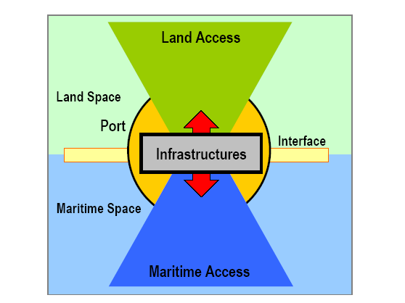
Pramen: Rodrigue, J-P et al. (2004) Transport Geography on the Web, Hofstra University, Department of Economics & Geography, http://people.hofstra.edu/geotrans

Náročnost lokalizace přístavů a postupný rozvoj dávno založených přístavů dnes ležících v centrech velkých měst může být zdrojem mnoha místních konfliktů. Místní komunity totiž mohou preferovat jiné způsoby využití pobřežního prostoru (parky, rekreace), případně může být pobřeží chápáno jako environmentálně citlivé území.

Postupný vývoj přístavních terminálů je dlouhodobým předmětem zájmu geografie dopravy, respektovaný názor představuje model J. H. Birda (1963) označovaný jako „Anyport“ – podle tohoto modelu má přístav tendenci rozšiřovat se z místa svého vzniku směrem k polohám nabízejícím lepší přístup z moře i z pevniny.

„Anyport“ je model vytvořený J. H. Birdem (1963), jehož hlavní snahou je popis vývoje přístavu v čase a prostoru. Model je založen na zobecnění vývoje britských přístavů. Vzhledem k tomu, že jde o modelový vývoj, je možná v řadě případů více či méně výrazná modifikace níže popsaných skutečností. Důležitým rysem modelu „Anyport“ je také důraz kladený na měnící se vztah přístavu a hostitelského města.

Na počátku stojí přístaviště s malými bočními hrázemi, které je obvykle položeno v blízkosti centra města. Postupem doby následuje rozšiřování přístavních hrází (přístavišť), což je důsledkem rozvoje námořní dopravy a zdokonalení manipulace s nákladem. Postupně začíná docházet také k rozšiřování přístavu směrem od centra města a zvyšuje se specializace jednotlivých částí přístavu na manipulaci s určitým typem komodity, roste velikost lodí a velikost přístavních zařízení (sklady, jeřáby, kontejnerové terminály) – nárůst prostorových nároků přístavních aktivit. Významnou změnou je také zdokonalení spojení přístavu s jeho zázemím prostřednictvím železniční a silniční dopravy. Hlavní přístavní činnosti tak jsou postupně lokalizovány do částí přístavu, které jsou co nejdále od nejstarších zařízení a tím i od centra města. Původní přístavní zařízení bývají často opuštěna využita k jiným účelům (viz předchozí část přednášky).

Zajímavou skutečností je také fakt, že řada větších přístavů je dnes prostorově rozsáhlejší než města, v nichž leží. Takovým případem je i největší světový přístav Rotterdam.

Takový vývoj přitom obvykle trvá několik desetiletí až století, postupný vývoj lze přitom rozlišit do tří hlavních stádií:
- založení,
- expanze,
- specializace.

Obr. 4: Model vývoje přístavu
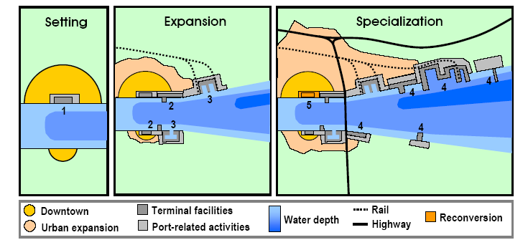
Pramen: Rodrigue, J-P et al. (2004) Transport Geography on the Web, Hofstra University, Department of Economics & Geography, http://people.hofstra.edu/geotrans

Obr. 5: Vývoj přístavu v Rotterdamu
Pramen: Rodrigue, J-P et al. (2004) Transport Geography on the Web, Hofstra University, Department of Economics & Geography, http://people.hofstra.edu/geotrans

Hlavní funkcí přístavu na lokální úrovni je nabídka služeb:
- při manipulaci s nákladem (skladování, nakládka / překládka / vykládka),
- pro obsluhu lodí (mola, doky, doplnění paliva, opravy aj.).

Na regionální úrovni přístavy zabezpečují styk systémů námořní a pozemní dopravy. Vzhledem k tomu lze přístavy považovat za minimálně regionálně významné objekty. Zvláště některé přístavy se díky své výborné geografické poloze stávají subjekty národní či dokonce globální úrovně.

Přístavy jsou významnou součástí distribučních řetězců, jejich funkce spočívá především v zabezpečení styku systémů námořní a pozemní dopravy, z čehož vyplývá jejich výrazný podíl na zajištění dovozu a vývozu zboží v určitém území. V souvislosti s uvedenou funkcí je důležité vymezení:
- zázemí přístavu („hinterland“),
- „foreland“ přístavu – území na opačném břehu moře, do něhož je z daného přístavu zboží vyváženo, tzn. území s nimž daný přístav umožňuje udržování obchodních vztahů.

Obr. 6: Funkce přístavu
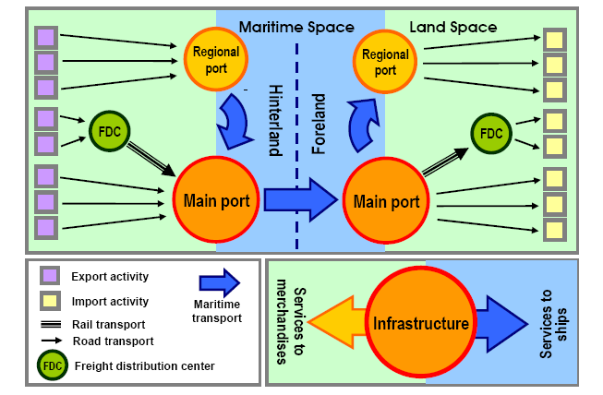
Pramen: Rodrigue, J-P et al. (2004) Transport Geography on the Web, Hofstra University, Department of Economics & Geography, http://people.hofstra.edu/geotrans

Na světě je v současnosti v provozu asi 6 až 7 tisíc přístavů, avšak pouze méně než sto z nich má globální význam. Námořní doprava je tedy výrazně koncentrována do omezeného počtu velkých přístavů – tento proces byl významně urychlen neschopností řady přístavů vyhovět zvyšujícím se nárokům námořní dopravy v souvislosti s nemožností prostorové expanze. Většina velkých přístavů zároveň slouží jako „brány“ („gateways“) kontinentálních distribučních systémů – přehled nejvýznamnějších přístavů světa viz v obr. 7.

Dynamika soustavy světových přístavů byla výrazně ovlivněna nástupem kontejnerové dopravy – přehled největších kontejnerových přístavů přináší obr. 8. Úspěch / neúspěch některých přístavů může být vysvětlen především:
- kvalitou / nekvalitou infrastruktury,
- kvalitou / nekvalitou služeb,
- souladem s umístěním významných kontinentálních a národních distribučních center.

Obr. 7: Výkon největších světových přístavů (nakládka a vykládka, mil. tun, průměr za roky 1997 - 2000)
Pramen: Rodrigue, J-P et al. (2004) Transport Geography on the Web, Hofstra University, Department of Economics & Geography, http://people.hofstra.edu/geotrans

Obr. 8: Největší kontejnerové přístavy v roce (v mil. TEU)
Pramen: Rodrigue, J-P et al. (2004) Transport Geography on the Web, Hofstra University, Department of Economics & Geography, http://people.hofstra.edu/geotrans

Podle typu zboží (nákladů), s nimiž je v určitém přístavu manipulováno, lze vymezit dvě kategorie přístavů:
- monofunkční přístavy – přístavy, jež nakládají pouze s omezeným množstvím druhů komodit, častá je především specializace přístavu na určitý hromadný substrát – např. přístavy v Perském zálivu (ropa) apod.;

- polyfunkční přístavy – obvykle rozlehlé přístavy s množstvím specializovaných dílčích terminálů a zařízení.

Železniční terminály
Železniční terminály vzhledem ke své menší prostorové rozlehlosti ve srovnání s přístavy, jsou méně omezeny místními překážkami. Problém spočívá v tom, že většina železničních terminálů vznikla v době před druhou světovou válkou, tzn. v době větší prostorové kompaktnosti měst. Odlišné lokalizační požadavky mají:
- Osobní železniční nádraží – hlavní osobní nádraží jsou v naprosté většině měst lokalizována v centrálních částech, lze dokonce tvrdit, že v řadě měst představují takové stanice jeden z nejdůležitějších organizačních bodů (jedná se o významný uzel MHD, v řadě měst lze lokalizovat něco jako „nádražní ulici“, která spojuje historický střed města s hlavním nádražím apod.).

V souvislosti s výstavbou vysokorychlostních tratí vznikají nové osobní železniční terminály také v blízkosti významných uzlových letišť.

- Nákladní železniční nádraží – vzhledem k době svého nejrychlejšího rozvoje v druhé polovině 19. století byla nákladní nádraží často umísťována do bezprostřední blízkosti tehdy nejvýznamnějších průmyslových území. Z dnešního úhlu pohledu lze proto často hovořit o nadměrně velkém množství prostoru, který je v centru řady velkých měst „obětován“ železnici, zvláště uvážíme-li, že průmyslová území vzniklá za časů průmyslové revoluce již dnes nejsou ve valné míře příliš využívána („brownfields“).

V souvislosti se změnou lokalizačních vzorců výrobních aktivit jsou dnes spíše v případě nákladní železniční dopravy preferovány lokality v blízkosti ostatních významných dopravních terminálů (zejména přístavů a letišť) či v blízkosti míst dobře dostupných silniční dopravou (dálniční křižovatky) – takováto místa představují vhodné polohy pro výstavbu nových rozsáhlých intermodálních kontejnerových terminálů zajišťujících styk všech významných druhů dopravy.

TERMINÁLY LETECKÉ DOPRAVY
Na základě vývoje dopravy v posledním období lze konstatovat, že oporou globalizované ekonomiky se ve stále větší míře stává letecká doprava. Z ekonomického hlediska je důležitá i vazba letecké dopravy a lokalizace aktivit progresivního terciéru (peněžní služby, rozhodovací funkce, hi-tech aj.) do určitých míst. V souvislosti s tím lze zároveň hovořit o rostoucím významu letištních terminálů. Ty přitom v souvislosti s rychlým růstem leteckého provozu musejí čelit rostoucímu tlaku, dochází k jejich rozšiřování a také k výstavbě zcela nových terminálů.

Vhodnost polohy letiště můžeme hodnotit ze dvou různých geografických měřítek:
- Mezinárodní a regionální úroveň – z tohoto hlediska je důležitá poloha letiště v rámci globálního urbánního systému, rozlišit lze dva typy letišť:
  - letiště ležící v blízkosti velkých měst (takové polohy jsou potom častými destinacemi letecké dopravy),
  - uzlová letiště plnící zajišťující hlavně přestupní funkci ke spojení vzdálenějších / méně dostupných destinací, letiště tohoto typu mohou být zároveň v blízkosti větších měst, ale mohou ležet i mimo hlavní metropolitní regiony.

- Místní úroveň – v tomto měřítku je důležitá zejména úroveň dostupnosti letiště v rámci příslušného metropolitního regionu, důležitá je tedy dostupnost letiště z jeho zázemí. Vzhledem k poměrně striktním lokalizačním požadavkům bývají letiště položena na okraji měst a aglomerací, kterým poskytují služby – ve snaze zlepšit svou dostupnost bývají proto letiště napojena na dálniční a vysokorychlostní železniční systémy.

Obr. 9: Úrovně hodnocení polohy letiště
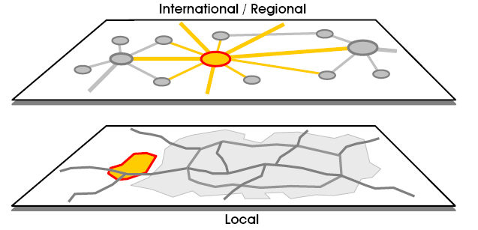
Pramen: Rodrigue, J-P et al. (2004) Transport Geography on the Web, Hofstra University, Department of Economics & Geography, http://people.hofstra.edu/geotrans

Vzhledem k provozním charakteristikám letecké dopravy je lokalizace letišť poměrně složitá:
- Letištní plochy – jedná se o všechny plochy, které slouží k obsluze letadel. Jde především o následující požadavky:
  - délka = runway musí být dostatečně dlouhá, aby umožnila přistání a vzlety běžných letadel (např. Boeing 747 vyžaduje má vzletovou a přistávací dráhu dlouhou asi 3300 metrů),
  - sklon (max. do 1 %),
  - nadmořská výška (hustota vzduchu ovlivňuje délku vzletové a přistávací dráhy),
  - meteorologické podmínky (teplota, množství srážek, směr větru, viditelnost atd.).

Za optimálních podmínek je na jedné runwayi možno zabezpečit asi 32 pohybů (vzletů a přistání) za hodinu.

- Terminály – infrastrukturní zařízení umožňující vlastní odbavení cestujících, vzhledem k požadavku dobrého napojení na ostatní dopravní systémy je výstavba letištního terminálu poměrně náročná na prostor.

Vzhledem k výše uvedeným skutečnostem lze konstatovat, že prostorové nároky spojené s lokalizací letiště v určitém území jsou velmi velké (i relativně malá letiště obvykle přesahují svou velikostí hranici 500 ha). Nejde přitom jen o samotnou letištní infrastrukturu, ale zároveň i o určité ochranné plochy („nárazníkové“ zóny), které chrání přilehlé městské části např. před hlukem generovaným letištním provozem.

Uvedené skutečnosti mají z hlediska lokalizace letišť následující dopady:
- Letiště bývají obvykle zakládána v periferních polohách, tzn. na okraji zastavěného území města, protože jedině taková poloha zajišťuje dostatečné množství potřebného prostoru. Čím později bylo letiště stavěno, tím je pravděpodobně vzdálenější od městského centra (např. letiště Chek Lap Kok je od centra Hong Kongu vzdáleno 34 km, tokijské letiště Narita pak dokonce 60 km).

- Nicméně vzhledem k tomu, že po svém založení se letiště často stávají místy přitahujícími ostatní aktivity (služby apod., letiště jako růstový pól – viz výše), stávají se postupně součástí města – v důsledku toho je další prostorová expanze letiště obvykle velmi obtížná a drahá (pakliže je vůbec možná).

Obr. 10: Uspořádání letiště Chek Lap Kok (Hong Kong)
Pramen: Rodrigue, J-P et al. (2004) Transport Geography on the Web, Hofstra University, Department of Economics & Geography, http://people.hofstra.edu/geotrans

Obr. 11: Poloha letiště - lokalizační funkce
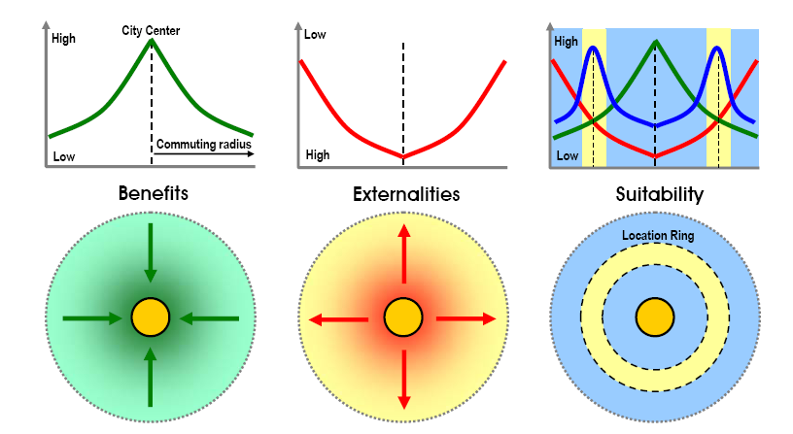
Pramen: Rodrigue, J-P et al. (2004) Transport Geography on the Web, Hofstra University, Department of Economics & Geography, http://people.hofstra.edu/geotrans

Lokalizaci letiště v případě izotropní roviny lze popsat následujícími funkcemi:
- Přínosy – tvar křivky vychází ze skutečnosti, že čím blíže k centru města letiště leží, tím větší přínosy v důsledku krátké dojížďkové vzdálenosti generuje. Maximální snesitelná doba jízdy z centra aglomerace na letiště by neměla překročit 1 hodinu, dojde-li k překročení této hranice, nelze z hlediska města hovořit o vhodné poloze letiště.

- Externality (negativa) – tato křivka má opačný průběh než křivka přínosů, protože čím blíže k centru města letiště leží, tím větší externality to vyvolává (cena pozemků, hluk, kongesce na přístupových trasách atd.). Z tohoto hlediska by tedy mělo být letiště od centra města co nejdále.

- Vhodné území – vzhledem k inverzní podobě křivek přínosů a externalit, je možné v modelovém případě vymezit jakési kompromisní řešení – taková poloha se nachází zhruba v místě průsečíku obou křivek.

Obr. 12: Nejvýznamnější letiště světa v osobní dopravě (rok 2001)
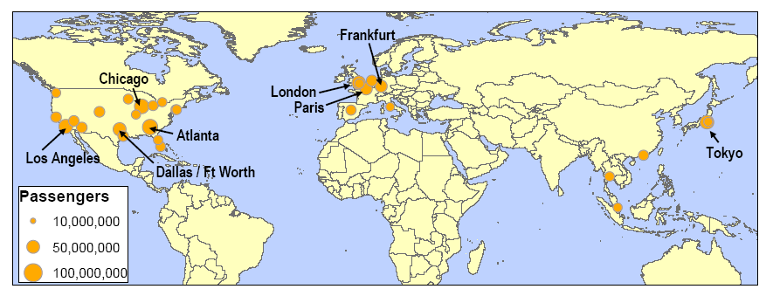
Pramen: Rodrigue, J-P et al. (2004) Transport Geography on the Web, Hofstra University, Department of Economics & Geography, http://people.hofstra.edu/geotrans

Z hlediska mezinárodní osobní dopravy je možné vymezit tři hlavní prostorové koncentrace letišť:
- USA (New York – v roce 2001 odbaveno 77,6 mil. cestujících, jedná se o součet všech letišť ve městě),
- západní Evropa (Londýn – 77 mil.),
- Japonsko (Tokio – 94,7 mil.).

Obr. 13: Nejvýznamnější letiště světa v nákladní dopravě (rok 2001)
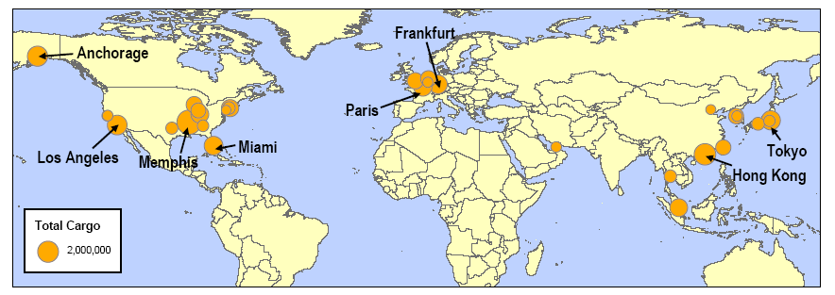
Pramen: Rodrigue, J-P et al. (2004) Transport Geography on the Web, Hofstra University, Department of Economics & Geography, http://people.hofstra.edu/geotrans

Lokalizace nejvýznamnějších nákladních letišť se od osobní dopravy poněkud odlišuje – hovořit lze zejména o následujících oblastech:
- středozápad USA (ekonomické centrum USA, letiště Memphis –hub společnosti FedEx);
- pacifická Asie = význam regionu v nákladní letecké dopravě plyne ze specifického postavení oblasti v globální ekonomice – k přepravě zde silně koncentrované produkce elektroniky (zboží charakteristického vysokým poměrem cena / hmotnost) na trhy v Severní Americe a západní Evropě je letecká dopravě zvláště vhodná;
- západní Evropa;
- dvě letiště (Dubai a Anchorage) hrají roli prostředníka na významných dálkových trasách (Pacifická Asie – Evropa; Pacifická Asie – Severní Amerika).

Text přednášky byl volně upraven zejména podle následujícího pramene:
Rodrigue, J-P et al. (2004) Transport Geography on the Web, Hofstra University, Department of Economics & Geography, http://people.hofstra.edu/geotrans.

Další prameny:
- Revitalising Europe´s Railways, European Commission. Office for Official Publications of the European Communities, 2003.
- Highlights of the Panorama of transport 1970-1999, European Communities, 2002.
- McBride, P., J. 1996. Human Geography - Systems, Patterns and Change.
- Energy & Transport in Figures, European Commission, Directorate-General for Energy and Transport, 2003.
- Ročenka dopravy České republiky 2003, MDS ČR.

